令和６年（2024年）７月16日

利用者 各位

八王子市子ども家庭部
子どもの教育・保育推進課

市立保育園の特別保育におけるWEB予約システムの運用開始について（通知）

日頃より、本市保育行政にご理解とご協力をいただきありがとうございます。
令和６年（2024年）９月よりWEB予約システム（以下、「システム」という。）の運用を開始します。
詳細につきましては下記をご確認ください。

記
１ システムの概要
本システムでは、市立保育園5施設(子安・千人・津久田・元八王子・みなみ野保育園)で実施している一時保育等について、スマートフォンやパソコンから申し込みができます。
また、各施設の空き状況を確認することや各施設を地図上に表示することができるため、ご自宅の近くの一時保育等実施施設をすぐに見つけることができます。
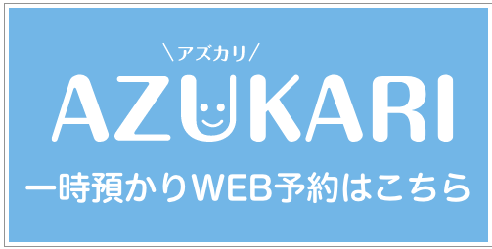
２ 対象事業
・ 一時保育
・ 休日保育
・ 年末保育

３ システム利用開始日
令和６年（2024年）９月１日（日）
※令和６年（2024年）９月3日（火）利用分からWEB予約が可能となります。
なお、年末保育のシステム利用開始日は、令和6年（2024年）12月1日（日）となります。

４ 事前登録期間
令和６年（2024年）７月16日（火）から令和６年（2024年）８月30日（金）
併せて配布する事前登録の案内をご確認ください。
※事前登録期間に登録を行わなければ一時保育等の利用ができなくなるわけではございません。
【裏面あり】
ただし、令和６年（2024年）8月23日（金）までに登録済でない場合、システム利用開始日である令和６年（2024年）9月1日（日）からの利用申請には間に合わない場合がありますので、ご注意ください。
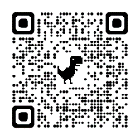
５ ご利用の流れ
1. WEB予約システムから施設に利用登録をする
※利用施設は複数登録可能
2. 初回面談をする（初めて一時保育等を利用される場合のみ）
※初回面談とは、特別保育児童登録カードの提出及び利用方法の説明のことを指します。
そのため、お子さま同伴でなくても構いません。
複数名同時にご説明をさせていただくこともありますので、ご承知おきください。
※利用施設を複数登録した場合も、初回面談は1施設のみで実施となります。
※初回面談(登録カードの提出)終了後、登録手続き完了には、1週間程かかります。
利用登録完了メールがシステムから届くまでは、申込みができませんので、余裕をもって、
初回面談へお越しください。
※ドメイン設定をする等、各施設からメールを受け取れるようご対応ください。
3. 空き状況を確認し、予約をする
4. 利用日当日に保育料を支払い、一時保育等を利用する
※キャッシュレス決済のご利用が可能です。
現金の場合は、おつりの無いようご協力をお願いします。

６ 従来の申し込み方法との変更点について
1. 窓口申し込みがなくなり、原則予約システムからの申し込みとなります。
2. 利用料の支払いが事前支払いではなく、利用日当日の支払いとなります。
3. キャンセル時の振替制度は廃止となります。
やむを得ない理由がありキャンセルする場合、一時・休日保育は、利用日の2日前(土・日・祝日を除く)、 年末保育は、１２月２６日(土・日の場合は、その前日))までにご自身でキャンセル申請をお願いします。
ただし、一時・休日保育の利用を前日及び当日にキャンセルする場合及び年末保育の利用を12月27日以降にキャンセルする場合は、園に直接、電話連絡が必要です。
4. 申し込みは利用日の前日各窓口開所時間まで受け付けておりましたが、利用日の前日（土・日・祝日を除く）正午までに変更となります。

※詳細につきましては、市立保育園の特別保育のしおりをご確認ください。

【問い合わせ先】
八王子市子ども家庭部子どもの教育・保育推進課
公立保育所運営担当
電話：042-620-7447 / FAX：042-621-2711

